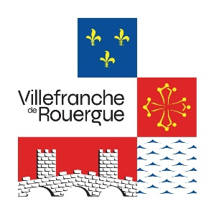

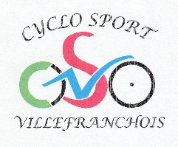

**1971 - 2021**

**Le club a 50 ans !**

A cette occasion, nous vous convions à participer à la journée anniversaire

**Samedi 02 Octobre 2021**

**13h30 Randonnée découverte 30km à partir de la Madeleine**

**16h00 Rendez-vous au Saint Jean pour 2 tours de ville**

**17h00 Exposition photos, Diaporama, Historique du club**

**19h00 Vin d’honneur offert à tous**

**20h00 Repas sur réservation**

 Venez Nombreux , avec vos Amis …, Fêter cet Anniversaire , Participer à la Fête du Vélo